关于举办第四届“全国高分子材料创新创业大赛”的通知
全国各高等本科院校及有关单位：
为深入贯彻落实新时代全国高校本科教育工作会的精神，推动创新创业教育融入高校人才培养全过程，促进高分子材料及其相关行业领域的交流与合作，引导和激励学生将所学知识与经济社会发展紧密结合，培养具有创新思维和创业潜力的新时代新人，促进大学生科技成果转化，实现以创新引领创业，以创业带动就业，由教育部高等学校材料类专业教学指导委员会、国家级实验教学示范中心联席会材料/纺织服装学科组指导，全国高分子材料创新创业大赛组织委员会主办，北京化工大学承办的第四届“全国高分子材料创新创业大赛”拟于2024年3月启动，现将通知如下：
一、指导思想
第四届“全国高分子材料创新创业大赛”以“化育新材 青创未来”为主题，以激发创新意识，提高创造能力，成就创业人才为宗旨。大赛作品以创新、经济和技术规范为主要设计原则，着重考查参赛项目的创新前沿性、经济可行性与技术规范性。大赛旨在激发大学生创造力，促进大学生科技成果转化，展示高校双创教育成果，加强高校间双创教育交流与合作，探索创新创业教育新模式，实现以赛促学，以赛促创，以赛促教。
二、 大赛组织机构
指导单位：教育部高等学校材料类专业教学指导委员会
国家级实验教学示范中心联席会材料/纺织服装学科组
主办单位：全国高分子材料创新创业大赛组织委员会
承办单位：北京化工大学
协办单位：四川大学、华东理工大学、东华大学、青岛科技大学
三、参赛对象
面向全国全日制高校材料类专业（或者含有材料类专业教学内容的专业）的在读学生，包括本科生和研究生，以团队形式参赛，每支团队成员不超过5人，要求本科生为负责人，且成员研究生数不能超过总人数的50%，指导教师不超过2人。
四、参赛作品要求
参赛作品应涵盖高分子材料相关领域，侧重于新工艺、新技术、新产品的设计研究与应用开发。作品需以创新、经济和技术规范为主要设计原则，应充分发挥高分子材料在社会经济发展和产业技术升级中的作用。参赛作品需按照申报书标准格式提交，并可提供其他辅助证明材料，包括但不限于：设计方案、项目报告、发明专利、成果产品等。参赛作品支撑材料（论文、专利等）作者应包含团队主要参赛成员，参赛作品不得侵犯他人知识产权，所涉及的发明创造、专利技术等知识产权或物权清晰合法且属于参赛团队，抄袭、盗用、提供虚假材料或违反相关法律法规一经查实即丧失参赛资格并自负一切法律责任。已在相关比赛中（挑战杯、互联网+等）获奖的产品不得参与本项赛事。
参赛作品分组如下：
1、科技创新赛。团队拥有自主科研成果，支撑材料完备，暂无具体创业计划。作品具有较高科学价值、创新价值和实际应用价值。
2、科技创业计划赛。拥有自主或授权拥有科研成果，且具备实施创业的条件和清晰地商业过程。
五、赛制赛程
1、参赛报名
自本通知下发之日起至5月20日为参赛报名阶段，参赛团队通过登录官方网站（网址：http://npc.polymerstu.cn）进行报名，获取参赛资格并完成团队项目申报作品的提交，作品要求为PDF格式且使用统一封面（网站获取申报书模版）。
2、初赛阶段
5月21日-6月10日为初赛评审阶段。评审专家组根据评审细则遴选出不超过50个项目入围决赛，6月10日以后组委会将入围决赛名单在大赛官网进行公示。
3、决赛阶段
7月中旬为全国决赛阶段，具体时间另行通知，决赛形式为现场答辩。
六、决赛安排
1、时间地点
决赛将于7月中旬在北京化工大学举行。
2、决赛要求
决赛采用现场答辩的形式，各参赛团队依次进行作品展示（可利用PPT、视频、实物展示等多种形式），每队展示时间不超过10分钟。进行作品展示时，需要介绍项目背景、产品主要性能特点、特色创新优势、可产生的经济社会效益和应用前景分析、创业模式等方面。专家评审委员会进行现场评审和问询，参赛团队答辩，问答环节不超过5分钟。根据参赛作品的成果水平、完成质量和答辩情况进行综合评议，评定获奖作品名次。参赛选手需统一参加大赛闭幕式及颁奖典礼。
七、 奖项设置
大赛设置作品金奖、银奖、铜奖、优秀奖和优秀组织奖两类奖项。
八、联系方式
会务组教师：王双红 电话：010-80191319
参赛选手/学生负责人可加入QQ群：463821923

第四届全国高分子材料创新创业大赛组织委员会
（北京化工大学代章）
2024年3月20日

附件：
请各高校指导教师/竞赛负责教师扫码加入以下微信群（每周会进行更新）
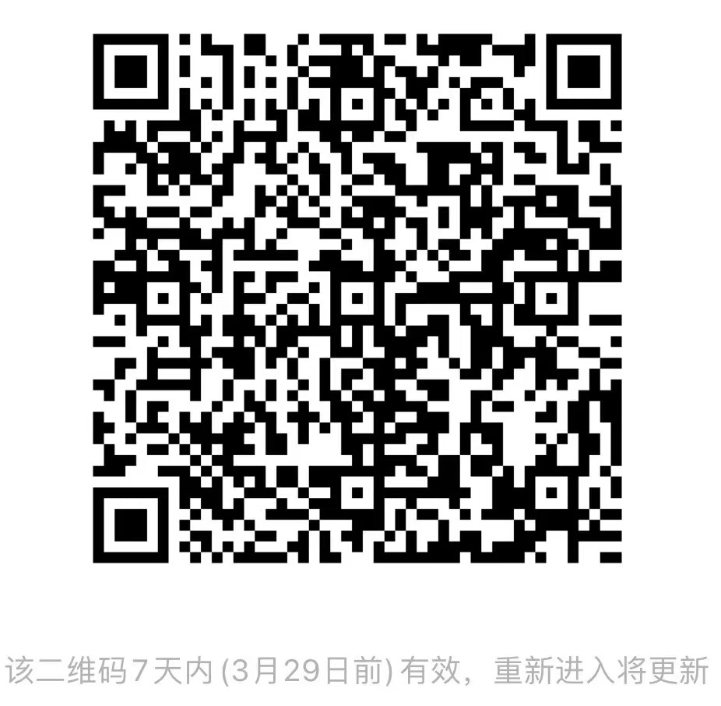
请各参赛选手/学生负责人扫码加入以下QQ群
